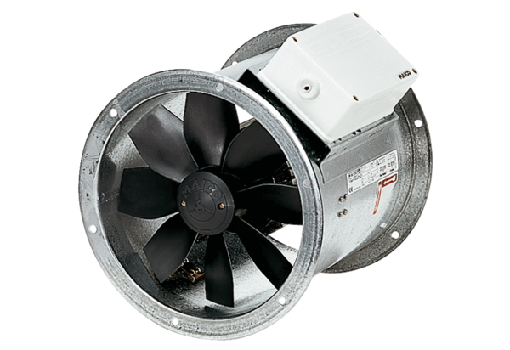Osiowy wentylator kanałowy DZR 40/64 BOpakowanie jednostkowe: 1 sztukaAsortyment: C
Numer artykułu: 0086.0049Producent: MAICO

